**Современный витраж, виды витражей**

### Пескоструйный витраж

Пескоструйный витраж - вид витража, представляющий собой группу стекол (филенок), выполненных в одном техническом приеме, относящемся к пескоструйной обработке, и объединенных общей композиционной и смысловой идеей, а также расположением в секциях рам.

### Мозаичный витраж

Мозаичный витраж - наборный витраж, как правило, орнаментальный, имеющий геометрическое построение; может напоминать мозаику с примерно одинаковым по размеру модулем смальты. Мозаичный набор использовался как фон, но может применяться и самостоятельно, сплошным ковром перекрывая пространство окон. В качестве модулей при мозаичном наборе нередко используются отлитые в форму фигурные детали сложного рельефа, кабошоны, шлифованные вставки и др.

### Наборный витраж

Наборный витраж - простейший вид витража, как правило, без росписи, который создается на наборном столе из кусочков сразу вырезаемых или заранее нарезанных стекол.

### Печной витраж (фьюзинг)

Печной витраж или фьюзинг - витражная техника, в которой рисунок создается путем совместного запекания разноцветных кусочков стекла или путем впекания в стекло инородных элементов (например, проволоки).

### Расписной витраж

Расписной витраж - витраж, в котором все (или почти все) стекла расписаны, независимо от того, на цельном стекле написана картина или она собрана в оправу из расписных фрагментов. Возможны незначительные вкрапления фацетных, граненных, прессованных стекол.

### Травленый витраж

Травленый витраж - витраж представляет собой группу стекол (филенок), выполненных в одном техническом приеме, относящемся к технике травления и объединенных общей композиционной и смысловой идеей, а также расположением в секциях рам.

### Паечный витраж

Свинцово-паечный (паечный) витраж - классическая техника витража, появившаяся в средние века и послужившая основой для всех других техник. Это витраж, собранный из кусочков стекол в свинцовую оправу, запаянную в стыках. Стекла могут быть цветными и расписанными краской из легкоплавкого стекла и окислов металлов, которая далее обжигается в специально устроенных печах. Краска накрепко вплавляется в стеклянную основу, составляя с ней единое целое.

### Фацетный витраж

Фацетный витраж - витраж, выполненный из стекол со снятой по периметру стекла фаской (фацетом, фасцетом) или объемных, шлифованных и полированных стекол, имеющих огранку. Чтобы получить широкую фаску (это усиливает эффект от преломлений света) требуется более толстое стекло, что увеличивает вес витража. Поэтому готовые фацетированные детали собирают в более прочную (латунную или медную) оправу. Подобный витраж лучше размещать в межкомнатных дверях, дверцах мебели, т.к. такая оправа в состоянии выдержать нагрузки открывания/закрывания, а свинец в этом случае провисает. Золотистый оттенок медной или латунной оправы придает вещам драгоценный вид, будучи видимым не только на просвет, но и в отраженном свете, что особенно важно для мебельных витражей.

### Комбинированный витраж

Комбинированный витраж - витраж, сочетающий в себе несколько приемов, например: расписной медальон и технику мозаичного набора, фацетное остекление в качестве фона. В старину такие сочетания достигались путем подгонки уже готовых, часто купленных витражей под более широкий оконный проем, когда недостающие части просто доставляли, придавая этому остеклению вид орнамента. Комбинированный витраж сегодня очень популярен: он позволяет добиться богатства фактур, оптических эффектов, декоративной насыщенности при создании абстрактных композиций, при решении сложных образных задач, создании атмосферы, построенной на контрастах.

### Кабошон

Кабошон - рельефная фигурная вставка в витраже, в основном прозрачная, часто прессованная или отлитая (моллированная) в форму, внешним видом напоминающая каплю воды или стеклянную пуговицу. Витражный кабошон может быть полусферой или слегка приплюснутой полусферой с бортиком для крепления в оправу, а также более сложной формы.

### Узор "Мороз"

Узор "Мороз" - фактура стекла, получаемая при помощи нанесения столярного клея или желатина (годится также рыбий клей) на заранее запескоструенную, зацарапанную, протравленную или затертую абразивом поверхность. При данной технике используется свойство высыхающего клея уменьшаться в объеме. Горячий клей затекает и въедается в шероховатости соответственно обработанной поверхности, а по мере высыхания, он начинает отскакивать, выдирая тонкие пластинки стекла. Получается фактура, своим рисунком напоминающая морозные узоры на окне.

### Нацвет

Нацвет - тонкий слой цветного стекла, лежащий на более толстом (обычно бесцветном) в цельном изделии. Нацвет изготавливается при "горячем" формовании. Снятие этого слоя гравировкой, методом пескоструйной обработки или травлением позволяет получать очень контрастный, силуэтный рисунок (белый на цветном фоне или, наоборот).

### Травление

Травление - техника, основанная на способности плавиковой кислоты взаимодействовать с диоксидом кремния (главным компонентом стекла). При таком взаимодействии с кислотой стекло разрушается. Защитные трафареты дают возможность получать рисунок любой сложности и необходимой глубины.

### Многослойное травление

Многослойное травление - травление специальными составами в несколько планов, достигаемое постепенным протравливанием стекла на разную глубину, поэтапным снятием защитного лака или постепенным его нанесением. Получается более объемный рисунок, даже ощутимый рельеф на стекле, а не просто заматовка поверхности по трафарету. Матовый трафаретный рисунок, выполненный в один прием - наиболее простой способ травления, не требующий дополнительного снятия или нанесения лака, т.к. повторно стекло не травится.

### Обозначения оправы

Оправа, оплетка, протяжка, шинка, профиль - профессиональные обозначения оправы, в которую вставляются фигурные детали (стекла), образующие витраж. В классическом витраже материалом для оправы является свинец. В XVI в. для производства свинцового профиля придумали вальцы, что повысило качество работы и значительно ускорило процесс создания витражей. С тех пор оправа принимает свой профиль путем проката через механические вальцы из свинцовых отливок, отлитых заранее в деревянную или металлическую форму.

### Рюмочная плитка

Рюмочная плитка - специально изготавливаемая для сборки витража декоративная деталь в виде плоского круга с характерными радиальными свилями (неровностями в стекле, образующимися от вращения в процессе изготовления). Технология изготовления та же, что и при производстве рюмочных плиток (пятаков) - круглая плоскость, на которую ставится рюмка. Внешне часть ноги рюмки и деталь витража почти не отличаются.

### Транспарант

Транспарант (транспарантные или транспарентные стекла) - просвечивающиеся стекла, прозрачная живопись на стекле, воспринимающаяся на просвет. Транспарантная живопись - это, как правило, живопись безобжиговыми составами, например, пигментом с каким-либо связующим, живопись масляной или темперной краской, часто по матовому стеклу. Транспарантная живопись была популярна на заре всплеска витражного искусства в России в силу не особенно сложной технологии исполнения (по сравнению с живописью стекольными красками с обжигом).

### Эрклез

Эрклез - декоративная вставка в витраж в виде небольшой глыбки из более толстого стекла с поверхностью в виде сколотых граней. Такие вставки вырезаются из стекла, обтачиваются по шаблону, затем обтесываются специально заточенным инструментом. В сколотой поверхности солнечный свет особенно искрится.

### Бендинг

Бендинг - это изгибание витража в печи для придания ему полукруглой цилиндрической или угловой формы. Технология повторяет фьюзинг, но температурный режим и оснастка другие.

### Шебеке (панджара)

Шебеке или панджара - ажурная решетка, являющаяся оконным переплетом, вырезанным, как правило, из камня или дерева, часто с разноцветными стеклами.

# Материалы и инструменты

Что же необходимо для создания классического витража. Основным элементом любого витража является стекло. Ещё несколько лет назад ассортимент стекла, применяемого для витражей, был на нашем рынке весьма узок. А сегодня художники используют огромное его разнообразие - прозрачное и цветное, листовое и фактурное. А чем богаче фактура стекла, тем красивее и эффектнее витраж. Стекло является основным элементом художественной работы, но для изготовления классического витража потребуется и **ряд инструментов, приспособлений и расходных материалов.** Прежде всего, для изготовления витражей необходим **стеклорез.** Еще один важный инструмент для качественного раскроя стекла - **щипцы для ломки и расщепления.** Для того чтобы стекло было точно подогнано в рамки профиля, часто приходится обрабатывать обрезную кромку, для этого используются мини-станки, предназначенные для обработки небольших кусочков стекла. В работе могут также потребоваться специальные плоскогубцы для обкусывания края стекла. Это самые основные инструменты необходимые для подготовки стекла к сборке витража, то есть вставке стеклянных кусочков в окна согнутого по шаблону профиля (витражисты называют его **протяжкой)**. Технология использования латунной протяжки является одной из самых прочных и позволяет создавать витражи различных размеров. Латунь – материал достаточно жёсткий, и поэтому после сборки витража не требуется его дополнительно укреплять. Также в работе применяется свинцовый профиль, фольгированный свинцовый профиль (лицевые полки обычного профиля обёрнуты металлической фольгой под «золото», «серебро», «бронзу») и другие виды. Свинцовый профиль – более мягкий, чем латунный, поэтому зачастую перед гнутьём протяжки ее необходимо предварительно распрямить: для этого подходит специализированный инструмент. Согнутые по шаблону отрезки протяжки устанавливаются на деревянной поверхности, в качестве опорных точек для закрепления протяжки используются свинцовые гвозди.   
Для скрепления протяжки в стыковых точках, в готовом набранном витраже используют пайку.

Выбор всего необходимого для изготовления витража является очень ответственным этапом, так как качество витража напрямую зависит, во-первых, от качества резки стекла, во-вторых, от качества сборки. Технология создания витража таит в себе множество сложностей и большое количество нюансов. Только опытный витражист чувствует, с какой силой и плотностью нужно обжимать профилем края стёкол, чтобы витраж был прочен и устойчив.

# Описание некоторых техник витража

## К XXI техника оформления композициями из художественного стекла стала более совершенной и сегодня широко применяется в интерьере и экстерьере. Если у вас возникло желание включить в оформление квартиры или дома витраж, стоит разобраться с технической частью. Тем более что от этого зависят его декоративные возможности и цена. **В классическом (наборном) витраже** отдельные куски цветных стекол, вырезанных по определенному рисунку, соединяются между собой профилем из свинца, меди или латуни. Чем богаче фактура стекла, тем красивее и эффектнее витраж. **Роспись в классическом витраже** выполняется специальными красками с обжигом, она не выгорает и не стирается долгие годы.

## Витражная техника Тиффани

**Практические соображения все же заставили Тиффани упростить технологию изготовления своих витражей**, которая вошла в историю стеклоделия как **"техника Тиффани"**. Она появилась около 1899 года. Едва ли не самыми ходовыми изделиями фирмы Тиффани были абажуры для электрических ламп.(рис.1) Работа на очень маленькой по сравнению с классическим витражом, к тому же криволинейной поверхности, потребовала использования большого количества очень мелких фрагментов, из которых собиралось целое изображение. Злые языки утверждали, что художник просто использовал отходы производства больших витражей, однако это не так. В этом заключается один из парадоксов витражной техники - маленький фрагмент можно изготовить только из большого куска материала. Мозаичные абажуры Тиффани мягко приглушали резкий свет лампочки, и этот ореол таинственности очень хорошо соответствовал эстетическим вкусам модерна - нового стиля, который появился к концу XIX века как самостоятельное художественное явление. Лампы, так же, как и витражи в одно время с Тиффани изготавливало множество художников. Двумя самыми распространенными видами декора этих предметов были геометрический орнамент, изображения цветов и насекомых. При насыщенности рынка продукцией, работы Тиффани выдерживали конкуренцию, потому что были особенно высокого качества и всегда дороги.  
Тиффани был экспериментатором. Он искал новые художественные эффекты, используя различные способы подготовительной обработки стекла. Для того чтобы придать своим изделиям больше сходства с природными и естественными формами, он растягивал, прокатывал, отливал будущие детали. Растения, вода, солнце в его изделиях как живые - не в смысле натуральности. Художнику удалось найти меру условных отношений в своем искусстве, поэтому оно получилось именно подобным жизни, не копируя ее реальные формы. В искусстве Тиффани не было вульгарного натурализма.  
Многослойное стекло виртуозно обрабатывал в своих вазах химическим травлением и гравировкой еще один знаменитый художник модерна, француз **Эмиль Галле**. Оба американских художника, **Тиффани и Ла Фарж**, применяли в своих витражах многослойное стекло для передачи живописных и пространственных эффектов.

**Тиффани в России**

Когда же о Тиффани узнали в России? Первые сведения об опаловом стекле на русском языке относятся к концу XIX столетия. В рекламных объявлениях крупных витражных мастерских появилось упоминание стекол Тиффани. Всемирная выставка в Париже, после которой о Тиффани заговорил весь мир, стала точкой отсчета и для знакомства россиян с творчеством знаменитого американца. Лампы Тиффани поступили в продажу. Опалесцентные стекла появились на складах и среди товаров Торговых домов, однако русские заводы так и не стали их производить. В витражах начала ХХ века, сохранившихся на лестницах доходных домов Петербурга и Москвы, можно увидеть опалесцентные стекла. Все они заграничного производства. Применялись они небольшими фрагментами для мелких деталей изображения и всегда играли подчиненную роль изысканного дополнения витражного окна.Иризирующее стекло известно нам по лампам в собраниях многих российских музеев. Подлинных же витражей Тиффани в России крайне мало: трудности с доставкой хрупких изделий больших габаритов, традиционная ориентация архитекторов на немецкое витражное искусство, сделали их исключительно редкими изделиями на территории России. Настолько редкими, что автору статьи известен единственный подлинный витраж Тиффани в нашей стране — он находится на экспозиции в Государственном Эрмитаже и ведет свое происхождение из музея академии технического рисования им. барона А. Л. Штиглица.

**Метод «Фьюзинг»**

Суть метода «фьюзинг**»** заключается в том, что на цельном пласте стекла собирается рисунок будущего витража из кусочков цветного стекла, стеклянных гранул, шихты, дротов и пр.(рис.2) Затем, стекло разогревается в специальной печи до температуры 850 градусов и спекается в цельный пласт. Витражи, выполненные по технологии «фьюзинг», могут иметь различную форму, толщину и фактуру, что позволяет использовать их в качестве эффектных элементов интерьера. Технология берёт своё начало в [1990 году](http://ru.wikipedia.org/wiki/1990_%D0%B3%D0%BE%D0%B4). Первый фьюзинговый витраж был сделан в [Германии](http://ru.wikipedia.org/wiki/%D0%93%D0%B5%D1%80%D0%BC%D0%B0%D0%BD%D0%B8%D1%8F), где и получил наибольшее распространение. Фьюзинг имеет ряд преимуществ перед более старыми технологиями изготовление витражей таких как «[тиффани](http://ru.wikipedia.org/wiki/%D0%A2%D0%B8%D1%84%D1%84%D0%B0%D0%BD%D0%B8" \o "Тиффани)»:

* позволяет делать витраж многослойным.
* витраж хорошо взаимодействует с водой, так как не имеет швов между элементами стекла.
* имеет возможность создания [рельефа](http://ru.wikipedia.org/wiki/%D0%A0%D0%B5%D0%BB%D1%8C%D0%B5%D1%84).

# История создания стекла в Мурано

Муранское Стекло является известным продуктом из венецианского острова Мурано уже в течение многих столетий. Расположенный рядом с берегом Венеции, в Италии, Мурано еще был и торговым портом с 7-ого столетия. К 10-ому столетию Мурано стало известным городом торговли. Сегодня Мурано остается местом для туристов и любителей искусства и драгоценностей. Репутация Мурано, как центра стеклолитейной индустрии зародилась, когда руководство венецианской республики, боясь огня и разрушения зданий города, главным образом, деревянных построек, приказало, чтобы стеклодувы переместили свои литейные заводы в Мурано в 1291 году. Муранское стекло все еще тесно связано с венецианским стеклом. Стеклодувы с Мурано вскоре стали самыми видными гражданами острова. К 14-ому столетию стеклодувам позволили носить мечи, и предоставили иммунитет от судебного преследования венецианским государством и они стали выдавать своих дочерей замуж в самые богатые семьи Венеции. Однако стеклодувам не позволяли оставлять республику, тем самым охраняя секреты производства стекла. Многие мастера, нарушая запрет, соорудили свои печи для производства стекла в окружающих городах и в отдаленных странах. Стеклодувы Мурано держали монополию на качество произведенного стекла в течение многих столетий, изобретя и доработав многие из технологий, включая прозрачное стекло, эмалированное стекло (смальто), стекло с нитями золота (авантюрин), разноцветное стекло (миллефьори), молочное стекло (латтимо), и искусственные, сделанные из стекла, драгоценные камни. Сегодня, ремесленники Мурано все еще используют эти старые методы, обрабатывая все изделия с помощью современных художественных взглядов. Муранское стекло стали производить в больших количествах в 1950-ых и 1960-ых годах для экспорта и для туристов. Существует также **технология "кастинг"**, известная у нас как **"муранское стекло"**. В этом случае для отливки витражей используются металлические формы, в нижней части которых есть рельефные углубления. В эти углубления заливается расплавленное цветное стекло, которое затем покрывается слоем прозрачного стекла. Но в отличие от стекла в технике "спекания" рисунок на "муранском стекле" ограничен той металлической формой, с помощью которой оно было изготовлено.(рис.3,4)

**Пескоструйная гравировка**

Витраж в технике пескоструйной гравировки на стекле и зеркале представляет собой стекло толщиной не менее 5 мм, на которое нанесен рисунок в несколько слоев. С помощью этого метода можно создать матированный рисунок или придать стеклу рельефную структуру. Обработка поверхности изделия струёй абразива (песка, дроби и т.д.). Применяя различные режимы, варьируя твёрдость и калибр абразива, вполне возможно создавать многоуровневые рельефные изображения. Пескоструйная гравировка может быть традиционно матовой или цветной, тонированной специальными лакокрасочными полимерами. Цветные гравированные композиции превосходно декорируют помещения, световые проёмы и предметы мебели.(рис.5)

**Пленочный витраж**

**Рядом со сложными технологиями настоящих витражей сегодня можно встретить технику пленочного псевдовитража или лаковый псевдовитраж.** Такие витражи недолговечны и не доставят той феерии радости и света, какую подарят настоящие. Плёночный витраж — на поверхность стекла наклеивается свинцовая лента и разноцветная самоклеющаяся пленка (английская технология). (рис.6)

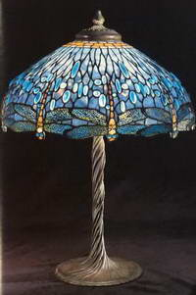 рис.1 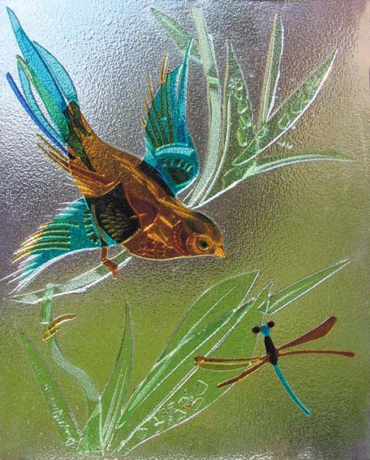 рис.2

[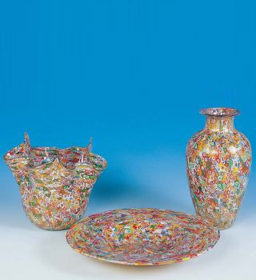](http://www.dimurano.ru/?part=108) рис.3 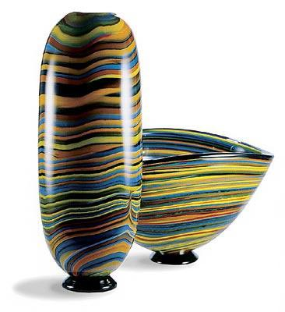рис.4

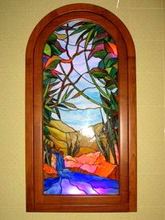 рис.5 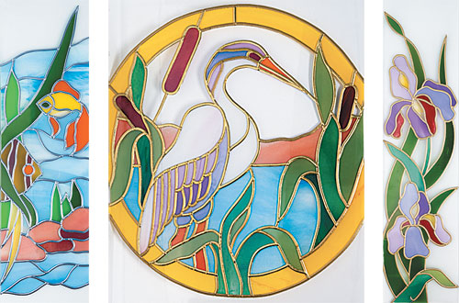 рис.6